=> Lektion 2: Bilder und ihr "Aufbau"

Lektion 2.2: Farben
- Jedes Pixel besteht aus den 3 Grundfarben Rot, Grün und Blau.
- Daher besteht jedes Pixel auf dem Bildschirm aus drei winzigen Lämpchen, welche rot, grün oder blau leuchten können.
- Je nachdem, wie stark die jeweilige Farbe leuchtet, entsteht eine bestimmte Farbe.
- Im Normalfall werden die Leuchtstärken durch Zahlen von 0 bis 255 angegeben.
Beispiele:
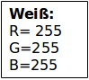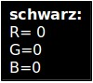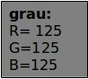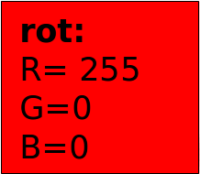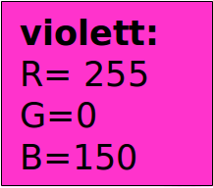

Farben mischen / Farben herausfinden
In dem Bildbearbeitungsprogramm Pinta, das wir verwenden, kann man sich Farben zusammenmischen.
Öffne das Programm über das sshPlus-Menü am oberen Bildschirmrand und klicke wie auf dem Bild beschrieben auf das schwarze Symbol. Es öffnet sich ein neues Fenster, in dem man Farben zusammenstellen kann.
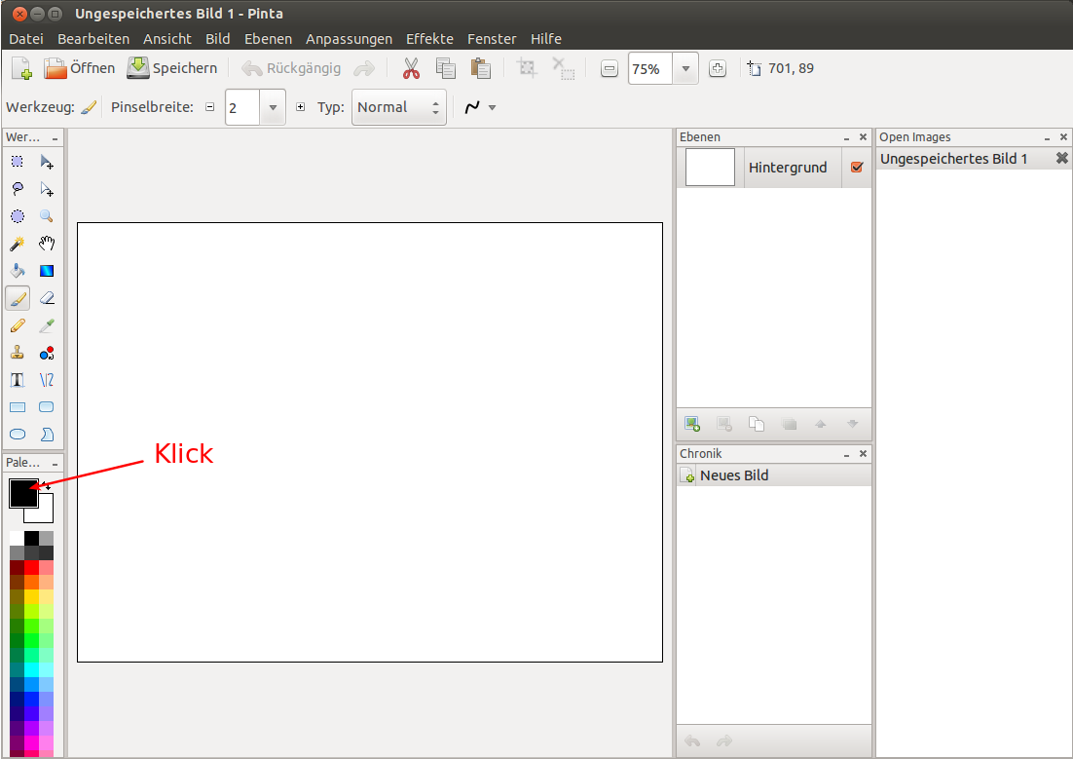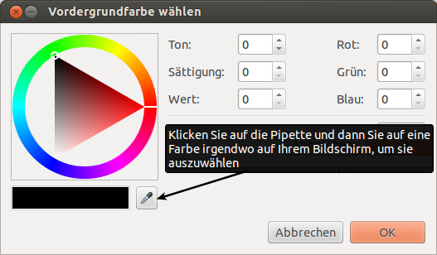
Möchte man eine ganz bestimmte Farbe haben, kann man mit der Pipette irgendeinen Punkt auf dem Bildschirm anklicken und erhält in der rechten Spalte die Angaben für die Rot-, Grün- und Blauwerte des Pixels.


Aufgabe 1
- Wie viele Farben gibt es insgesamt?
- Mische die folgenden Farben zusammen und notiere dir die Rot-, Grün- und Blauwerte.
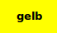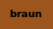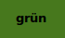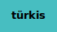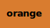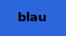
=> Lehrerhinweis

=> Lektion 3: einfache Bildbearbeitung
=> Übersicht Bildbearbeitung

